📄 Comandos DOCKER y GIT para Proyecto Symfony
Esta guía recopila todos los comandos necesarios para trabajar con Docker en tu entorno Symfony, incluyendo base de datos, servicios web, debugging, testeo y mantenimiento.

✨ 1. Inicialización y Compilación del Entorno

✅ Compilar y levantar contenedores por primera vez
docker-compose up -d --build
Explicación: Construye la imagen Docker según el Dockerfile y levanta los servicios definidos en docker-compose.yml (web y db).

🚪 2. Gestín de Servicios

Mostrar estado de todos los servicios
docker-compose ps

Detener los contenedores
docker-compose down

Detener y eliminar volúmenes (incluye datos de MySQL)
docker-compose down -v

Reiniciar los contenedores
docker-compose restart

Ver logs en tiempo real
docker-compose logs -f

📂 3. Acceso y Estructura de los Contenedores

Acceder al contenedor de Apache/PHP
docker-compose exec web bash

Acceder al contenedor de MySQL
docker-compose exec db bash

Listar procesos activos en el contenedor
ps aux

Ver dirección IP del contenedor
hostname -I

Ver información sobre interfaces de red
ip a

Ver estructura de carpetas
ls -la

🚧 4. Comandos Docker de Bajo Nivel

Listar imágenes
docker images

Ver contenedores en ejecución
docker ps

Ver todos los contenedores (activos e inactivos)
docker ps -a

Ver volumenes creados
docker volume ls

🏢 5. Base de Datos

Conectarse a MySQL desde el contenedor
mysql -u user -p -h db -P 3306 car_workshop

Restaurar backup MySQL
docker exec -i <mysql_container_id> mysql -u user -ppassword car_workshop < backup.sql

Exportar backup
docker exec <mysql_container_id> /usr/bin/mysqldump -u user --password=password car_workshop > backup.sql

⚖️ 6. Tests y PHPUnit

Ejecutar todos los tests
docker-compose exec web ./vendor/bin/phpunit

Ejecutar test concreto
docker-compose exec web ./vendor/bin/phpunit tests/Functional/AppointmentPersistenceTest.php

⚙️ 7. Symfony (dentro del contenedor web)

Limpiar la caché
php bin/console cache:clear

Ver rutas
php bin/console debug:router

Ver parámetros de configuración
php bin/console debug:container --parameters

Ver servicios registrados
php bin/console debug:container

🌐 8. HTTP y Red

Ver IP de contenedores
docker inspect -f '{{range.NetworkSettings.Networks}}{{.IPAddress}}{{end}}' <container_name>

Probar URL interna desde contenedor
curl http://localhost

🌐 9. Seguridad y Depuración

Revisar configuración de Xdebug
php -i | grep xdebug

Ver configuración PHP
php -i

🔎 10. Herramientas y Atajos (opcional)
Puedes crear un archivo Makefile con comandos abreviados:
up:
docker-compose up -d --build

down:
docker-compose down -v

bash:
docker-compose exec web bash

test:
docker-compose exec web ./vendor/bin/phpunit

✅ Con esta guía puedes trabajar de forma segura, eficiente y ordenada con tu entorno Symfony en Docker, tanto para desarrollo como para pruebas, depuración, mantenimiento y despliegue.

.

🧩 1. Inicializar repositorio (si aún no lo hiciste)

git init

📂 2. Agregar todos los cambios
Esto incluye nuevos archivos, modificaciones y eliminaciones detectadas:

git add .

📝 3. Hacer un commit con mensaje descriptivo
Puedes usar un mensaje como:

git commit -m "💾 Actualización del modelo de datos y entidades Symfony (citas, vehículos, relaciones)"

☁️ 4. Conectar con GitHub (si no está conectado)
Si aún no has conectado el repositorio local con uno en GitHub, hazlo con:

git remote add origin https://github.com/TU_USUARIO/TU_REPO.git
🔁 Reemplaza TU_USUARIO y TU_REPO por los datos reales.

🚀 5. Subir los cambios al repositorio remoto
Si es la primera subida, incluye -u para vincular la rama:

git push -u origin main
(Si tu rama es master o alguna otra, cámbiala según corresponda).

🔁 6. Para futuros commits
Una vez conectado:

git add .
git commit -m "Descripción de los cambios"
git push
Otro ej:
git commit -m "Mejoras en entorno de testing: configuración test/dev, soporte SQLite y MySQL, corrección en .env.test.local y doctrine.yaml, fixtures opcionales, test robusto AppointmentFlow"

🧠 Tips adicionales

👀 Ver estado de tus cambios

git status

📜 Ver historial de commits

git log --oneline --graph --all

🔁 Cambiar mensaje del último commit (antes de hacer push)

git commit --amend -m "Nuevo mensaje"

para hacer commit y subir tus cambios a la rama feature/citas del repositorio remoto https://github.com/miguelmartmart/symfonyprojects.git, sigue estos pasos exactos:

✅ 1. Agrega todos los cambios

git add .

✅ 2. Haz el commit con un mensaje descriptivo

git commit -m "✨ Implementación completa del modelo de datos y entidades para gestión de citas"

✅ 3. Asegúrate de estar en la rama feature/citas

git checkout -b feature/citas
Si ya existe, solo cámbiate a ella:

git checkout feature/citas

✅ 4. Conecta el repositorio remoto (solo si no lo has hecho)

git remote add origin https://github.com/miguelmartmart/symfonyprojects.git
Si ya existe y necesitas cambiar la URL:

git remote set-url origin https://github.com/miguelmartmart/symfonyprojects.git

✅ 5. Sube los cambios a GitHub

git push -u origin feature/citas

💡 Comprobación final
Para asegurarte de que todo está correcto:
git remote -v # Verifica la URL remota
git branch # Verifica que estás en feature/citas
git status # Verifica que no hay cambios pendientes

C:\PROYECTOS\symfony\taller-vehiculos>git push -u origin feature/citas remote: Invalid username or password. fatal: Authentication failed for 'https://github.com/miguelmartmart/symfonyprojects.git/'

ChatGPT Plus
Ese error de autenticación indica que Git no ha podido autenticarte correctamente con GitHub. Desde agosto de 2021, GitHub ya no permite autenticarse usando tu usuario y contraseña directamente. Debes usar un token de acceso personal (PAT) en lugar de la contraseña.

✅ SOLUCIONES POSIBLES

🔐 1. Usar un Token de Acceso Personal (PAT)

🪪 PASOS:
- Ve a tu perfil de GitHub → Developer settings
- Crea un nuevo token (classic token o fine-grained, ambos valen)
  - Dale permisos: repo, workflow y read:org
- Copia el token (solo se muestra una vez)
- Cuando Git te pida usuario/contraseña:
  - Usuario: tu usuario de GitHub (por ejemplo, miguelmartmart)
  - Contraseña: el token que has generado
Si usas HTTPS (como en tu caso), es lo más directo.

🔁 2. Cambiar a usar SSH (más cómodo a largo plazo)

🛠️ PASOS:
- Genera una clave SSH (si no la tienes):

ssh-keygen -t ed25519 -C "tu@email.com"
- Copia tu clave pública:

cat ~/.ssh/id_ed25519.pub
- Ve a GitHub → Settings → SSH and GPG keys → Add New SSH Key
- En tu repo local, cambia la URL remota:

git remote set-url origin git@github.com:miguelmartmart/symfonyprojects.git
- Ahora puedes hacer git push sin ingresar credenciales.

🧹 OPCIONAL: Guardar el token con el credential helper

git config --global credential.helper store
Con eso, Git guardará el token y no lo pedirá en cada push.

Eliminar credenciales para poner otro token o enlazar con github:

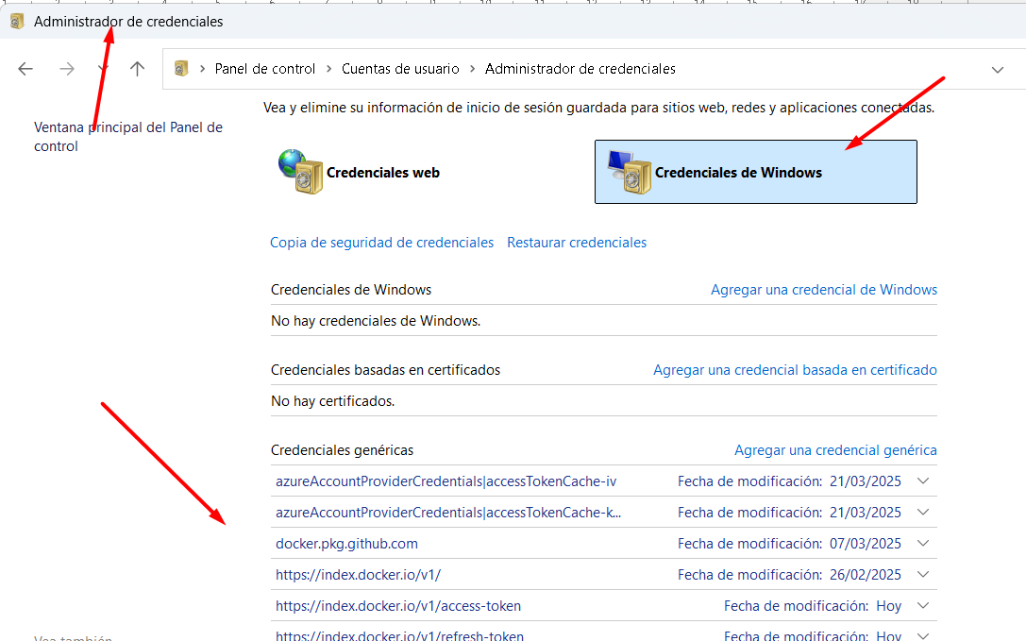

TESTEO EN SYMFONY – COMANDOS ÚTILES

🔹 1. Ejecutar tests localmente (sin Docker)

Ejecutar todos los tests:

php bin/phpunit

Ejecutar tests de una carpeta:

php bin/phpunit tests/Functional

Ejecutar tests de una clase específica:

php bin/phpunit tests/Functional/AppointmentPersistenceTest.php

Ejecutar un método específico de test:

php bin/phpunit --filter testCreateAndRetrieveAppointment

Ver resultados con detalles:

php bin/phpunit --testdox

🔹 2. Ejecutar tests dentro de Docker

Acceder al contenedor:

docker exec -it taller-vehiculos-web-1 bash
(o el nombre real de tu contenedor Symfony web)

Ejecutar tests desde el contenedor:

php bin/phpunit
O con detalles:

php bin/phpunit --testdox
✅ Puedes crear un alias para evitar repetir docker exec todo el tiempo.

🔹 3. Limpiar y preparar entorno de test

Limpiar caché:

php bin/console cache:clear --env=test

Crear la base de datos de test:

php bin/console doctrine:database:create --env=test

Ejecutar migraciones en test:

php bin/console doctrine:migrations:migrate --env=test

Cargar fixtures en entorno de test:

php bin/console doctrine:fixtures:load --env=test
(Usa --no-interaction para automatizarlo en CI/CD)

🔹 4. Revisar cobertura de código

Generar informe de cobertura (requiere Xdebug):

php bin/phpunit --coverage-html var/coverage
Luego abre en el navegador:

file:///<ruta-a-proyecto>/var/coverage/index.html

🔹 5. Información de PHPUnit

Ver versión y configuración de PHPUnit:

php bin/phpunit --version
php bin/phpunit --configuration phpunit.xml.dist

🔹 6. Crear nuevos test automáticamente (Symfony MakerBundle)

php bin/console make:test NombreDeTest
Ejemplo:

php bin/console make:test AppointmentRepositoryTest

🔹 7. PHPUnit en CI/CD o pipelines
En .gitlab-ci.yml, .github/workflows, etc. suele usarse:

php bin/phpunit --testdox --colors=always --fail-on-warning

🔹 8. Otros útiles

Reinstalar PHPUnit desde Composer:

composer require --dev phpunit/phpunit

Ver ruta a PHPUnit (en vendor/):

./vendor/bin/phpunit

COMANDOS PARA EJECUTAR TESTS CON docker-compose

🔁 1. Limpiar la caché del entorno de pruebas
bash
CopiarEditar
docker-compose exec web php bin/console cache:clear --env=test
🧠 Esto limpia la caché de Symfony para el entorno test, lo cual es necesario cuando cambias configuración o servicios.

🧪 2. Ejecutar todos los tests
bash
CopiarEditar
docker-compose exec web ./vendor/bin/phpunit
📦 Esto ejecuta PHPUnit dentro del contenedor web.

📋 3. Mostrar los tests con nombres descriptivos (modo --testdox)
bash
CopiarEditar
docker-compose exec web ./vendor/bin/phpunit --testdox
🔍 Muestra un resumen legible de cada test, ideal para lectura rápida.

📁 4. Ejecutar solo los tests de una carpeta específica
bash
CopiarEditar
docker-compose exec web ./vendor/bin/phpunit tests/Entity
🗂️ Útil si solo quieres probar una parte del proyecto, como las entidades.

📄 5. Ejecutar un archivo de test concreto

docker-compose exec web ./vendor/bin/phpunit tests/Entity/VehiculoTest.php
✅ Esto ejecuta solo los tests del archivo especificado.

🧪 6. Ejecutar con configuración personalizada (si tienes phpunit.xml o .dist)

docker-compose exec web ./vendor/bin/phpunit -c phpunit.xml.dist
📑 Usa una configuración personalizada si la necesitas.

🛠️ OPCIONAL: Crear un script para lanzar todos los tests

📝 run_tests.sh

#!/bin/bash
echo "🔁 Limpiando caché de Symfony (entorno test)..."
docker-compose exec web php bin/console cache:clear --env=test

echo "🧪 Ejecutando tests PHPUnit..."
docker-compose exec web ./vendor/bin/phpunit --testdox
🔐 En Windows puedes ejecutarlo con Git Bash o WSL, o convertirlo a .bat.

